|  |
| --- |
| Университет ИТМО |
| Лабораторная работа №3 |
| Выполнили студенты: Лошкарев Ярослав, К3250; Костогрызова Ангелина, К3250 |

|  |
| --- |
|  |

1. Подключили дополнительные диски, которые не используются самим Proxmox 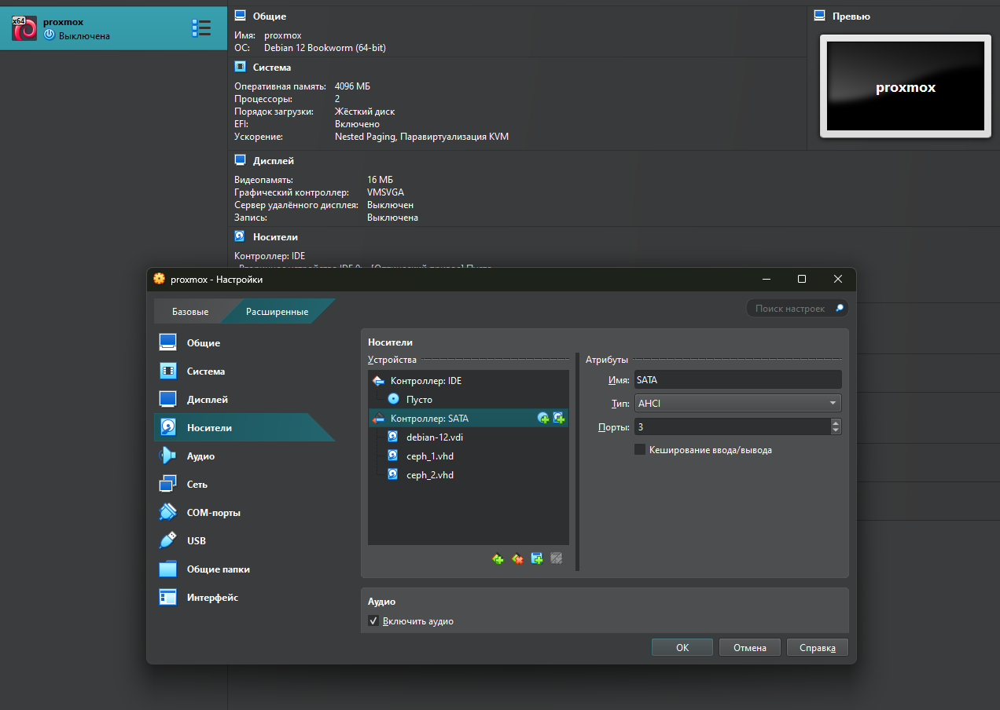
2. Проверили диски в Proxmox 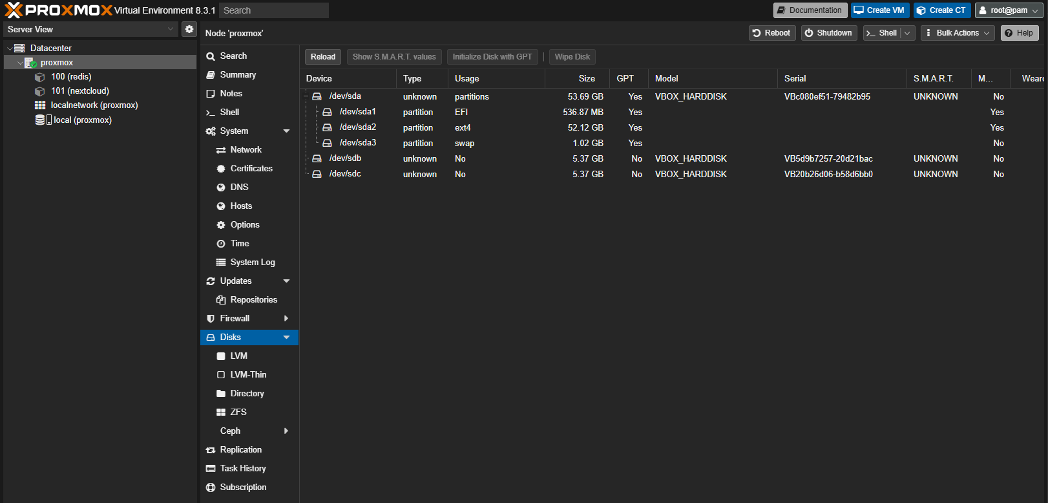
3. После этого установили Ceph 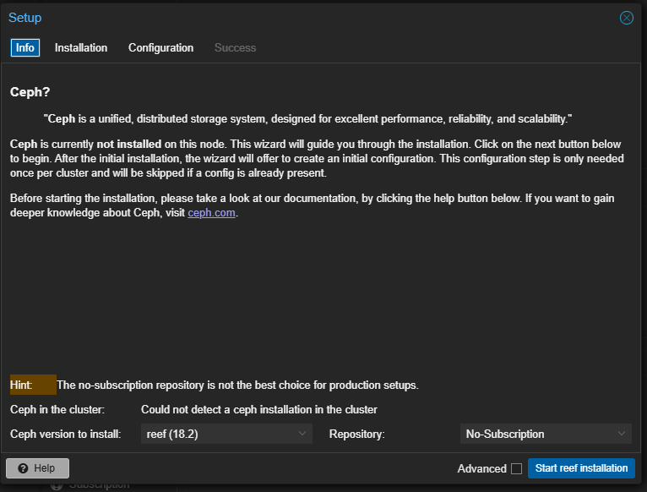

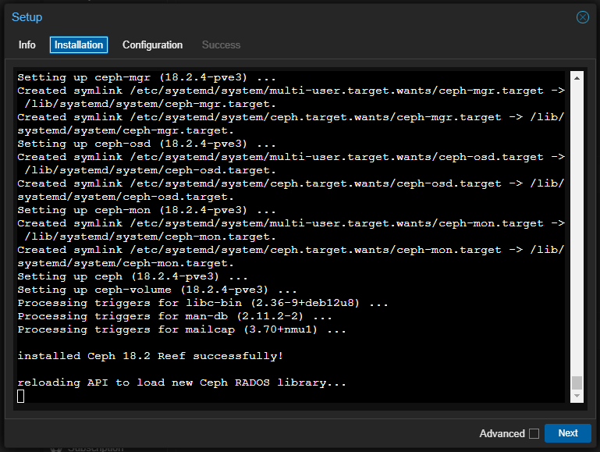

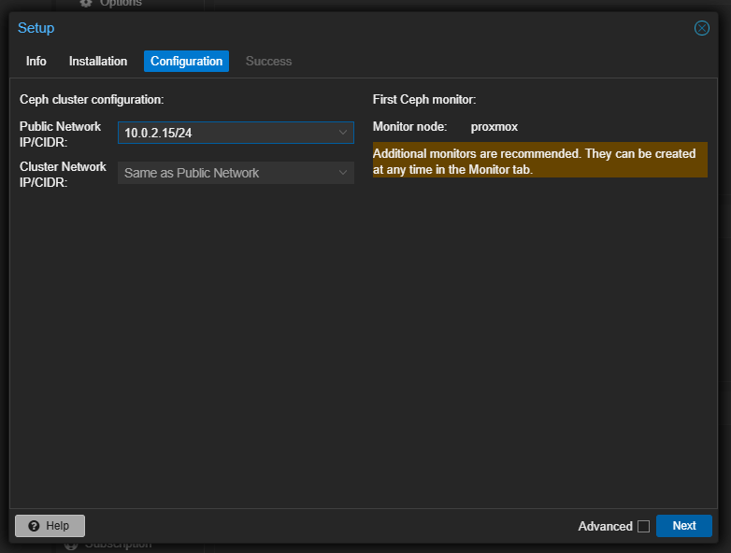

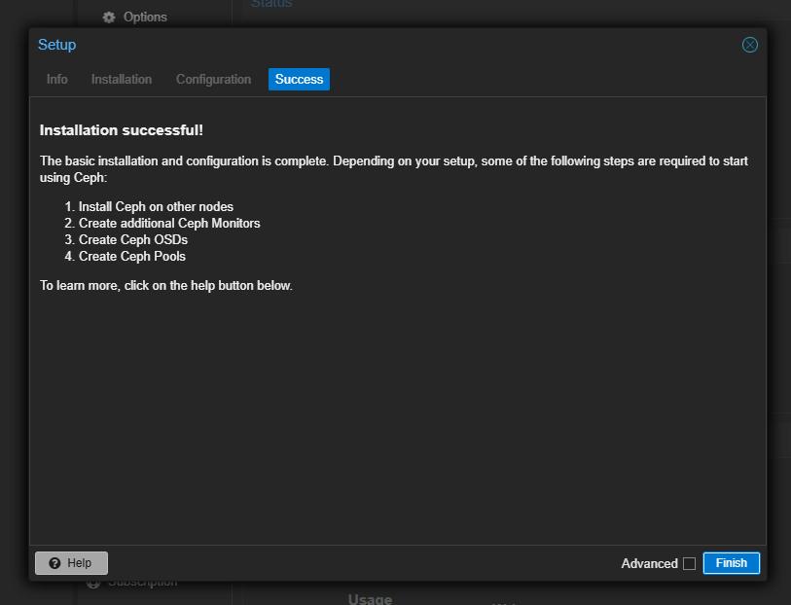

1. Проверили статус Ceph, как и оказалось статус горит желтым, а не зеленым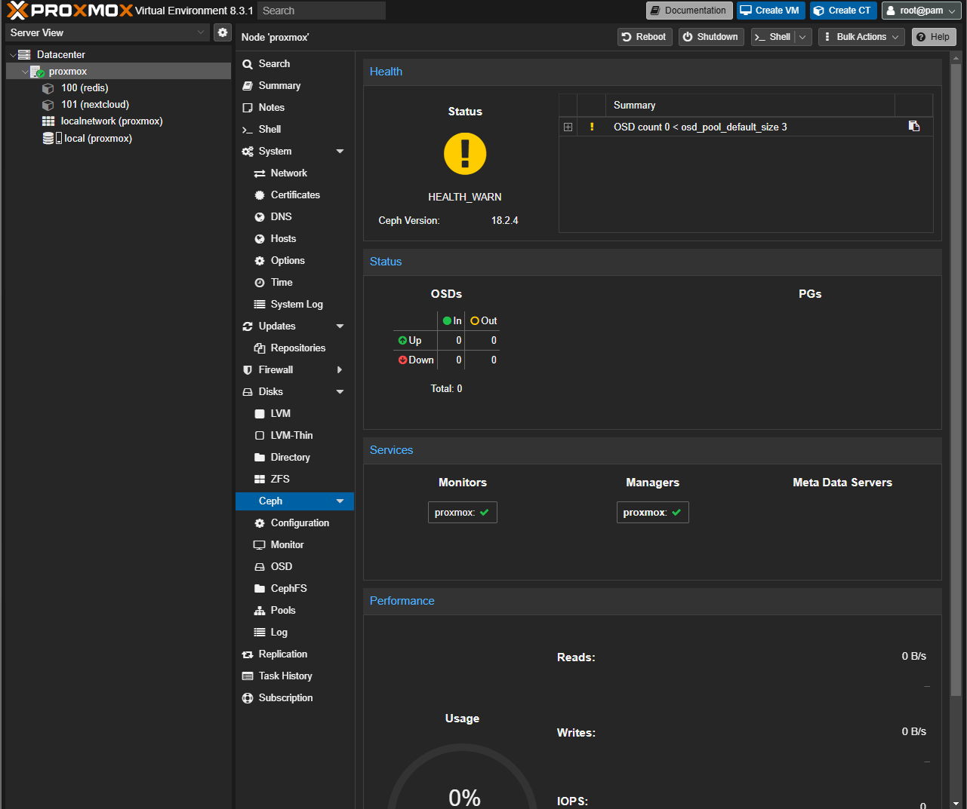
2. Добавили 2 OSD-диска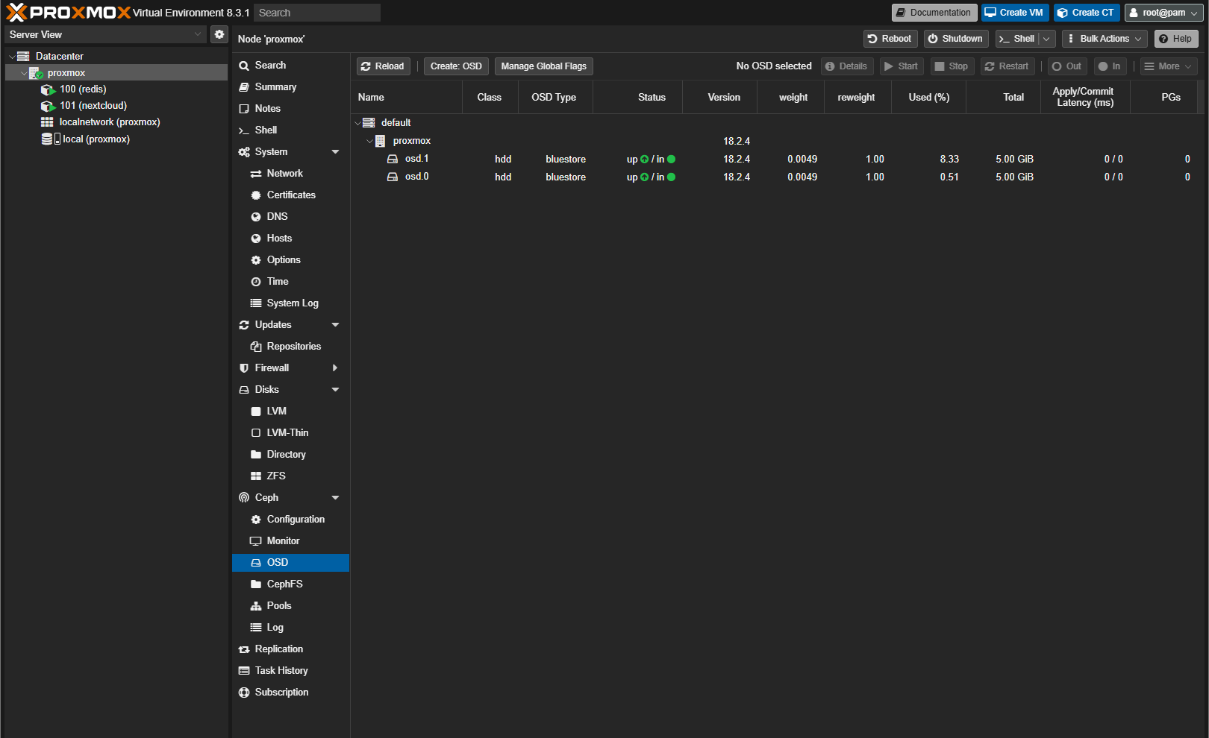
3. Создали пул 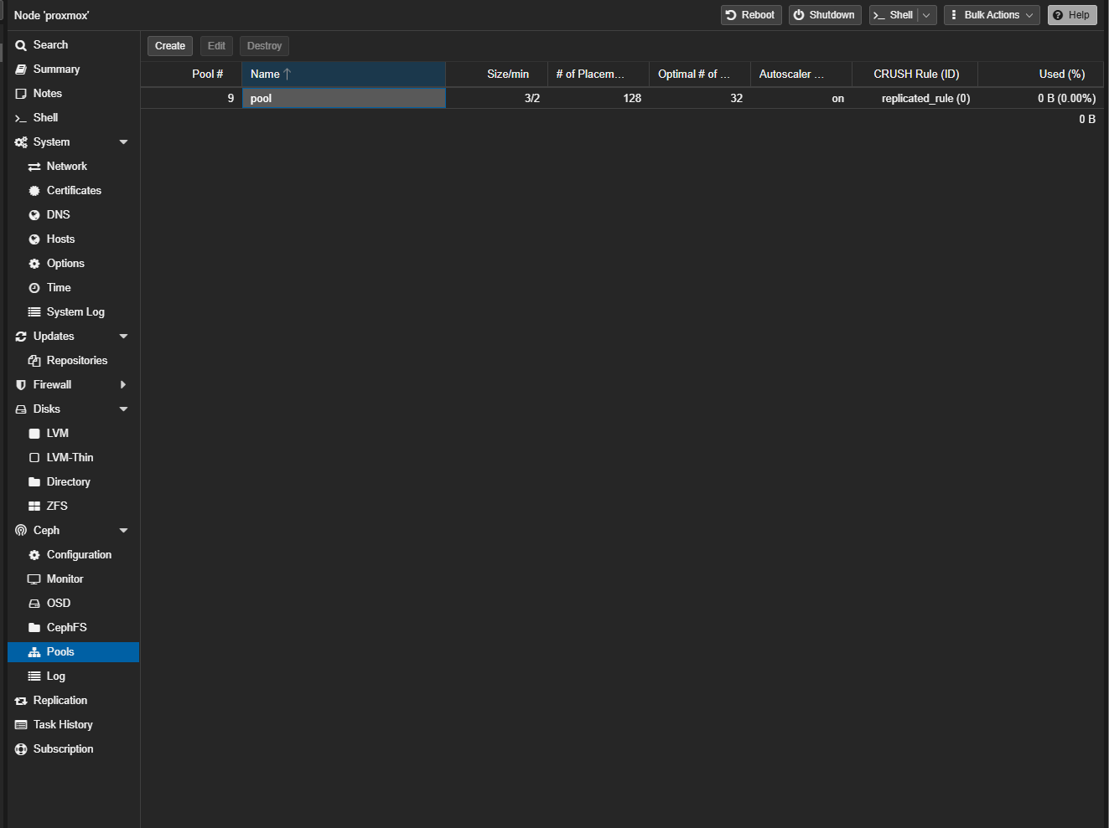

**Задание**

Создали конейнер redis выбрав в качестве системы хранения не локальный диск, а созданный пул

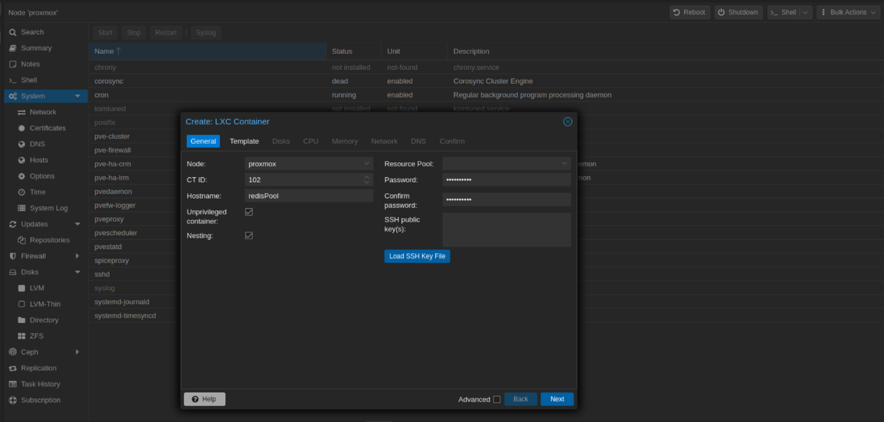

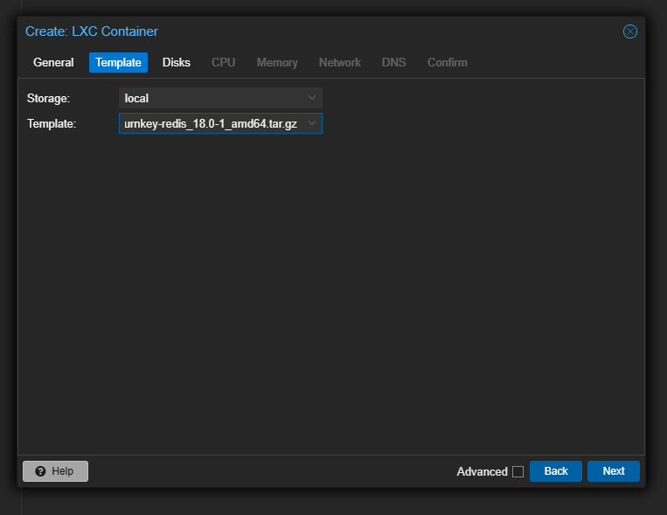

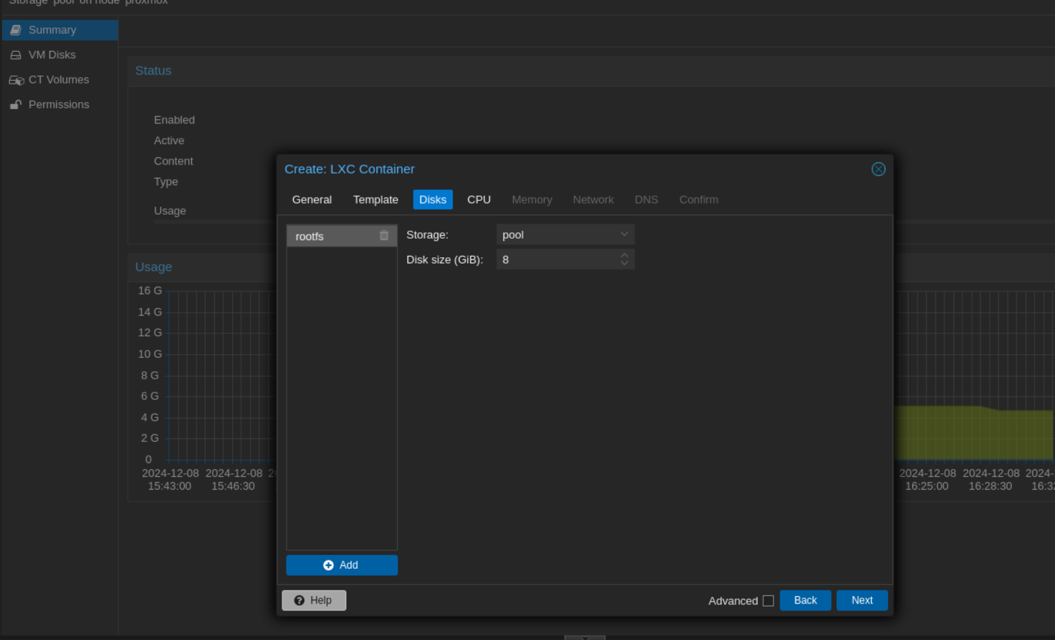

**Вопросы**

Чем объектное хранилище отличается от обычного? Своими словами

Если говорить своими словами, то можно представить, что у тебя огромный склад (объектное хранилище). Вместо того, чтобы хранить вещи по полкам с путями («файлы в папках»), ты просто даёшь каждой коробке уникальный номер и вкладываешь в неё наклейку с описанием (метаданные). Теперь для поиска тебе нужен только ID коробки, а не путь до неё.